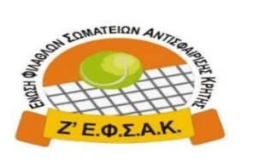

ΦΟΡΜΑ ΔΗΛΩΣΕΩΝ 4^{ου} ΚΟΚΚΙΝΟΥ ΓΗΠΕΔΟΥ

ΑΟ ΛΑΤΩ ΑΓΙΟΥ ΝΙΚΟΛΑΟΥ 10-11-2018

ΑΓΟΡΙΑ

Α/Α | ΟΝΟΜΑΤΕΠΩΝΥΜΟ | ΕΤΟΣ | ΟΜΙΛΟΣ | ΥΠΕΥΘΥΝΟΣ | ΤΗΛΕΦΩΝΟ

1

2

3

4

5

6

7

8

9

10

11

12

ΚΟΡΙΤΣΙΑ
Α/Α | ΟΝΟΜΑΤΕΠΩΝΥΜΟ | Ε. ΓΕΝ | ΟΜΙΛΟΣ | ΥΠΕΥΘΥΝΟΣ | ΤΗΛΕΦΩΝΟ

1

2

3

4

5

6

7

8

9

10

11

12

